抉择淬火处，征途向星辰

——江苏省仪征中学2024-2025学年度第二学期第一次升旗仪式

春风执笔写新章，桃李枝头绽微光。在这充满希望的新学期，我们相聚在国旗下，开启了新学期的征程。2025年2月13日上午，江苏省仪征中学隆重举行了2024-2025学年度第二学期第一次升旗仪式。本次升旗仪式由学生发展中心主任鸦元锋主持。

01 升国旗，奏国歌

阳光和煦，微风正好。随着激昂的国歌声响起，五星红旗如同一团燃烧的火焰，在晨风中冉冉升起，迎风飘扬。全体师生整齐排列，面向国旗行注目礼。

02 国旗下讲话

江苏省仪征中学校长姚国平作题为《坚持做艰难而正确的事》的新学期致辞。姚校长以《哪吒之魔童闹海》为例，勉励全体师生要像哪吒一样，在质疑中淬炼筋骨，在困境中守护微光，那些需要咬紧牙关坚持去做的正确之事，终将在岁月长河里化作照亮人间的不灭星辰！

他指出，远见者行稳，稳健者行远。艰难的事，往往是最值得做的事；正确的事，往往是需要坚持的事。对高一学子，姚校长鼓励大家扎根新土壤，筑牢成长的根基，每一次选择都是一次成长的契机，每一份适应都是对未来的投资；对高二学子，姚校长希望大家跨越分水岭，向光而行，风正潮平，自当扬帆破浪；任重道远，更需快马加鞭；对高三学子，姚校长期待大家顶峰相见，青春无悔，山顶的风景，永远属于咬牙坚持到最后的人。愿你们以笔为刃，以梦为马，在六月书写无悔的青春答卷！

03 颁奖仪式

在上学期期末考试中，我校高一、高二、高三再创辉煌，取得了优异成绩，姚国平校长和鸦元锋主任为三个年级获得“扬州期末考试成绩优秀奖”的同学颁奖，获奖名单如下：

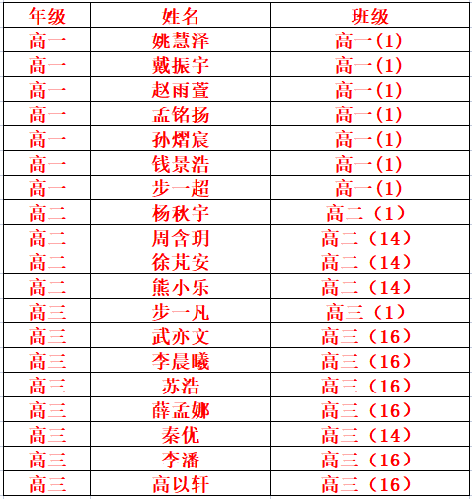

在此热烈祝贺以上获奖同学！

老师们、同学们，当我们在学习中遇到难题，想要放弃的时候，想想哪吒面对众人误解时的坚持；当我们在生活中遭遇挫折，感到迷茫的时候，想想哪吒在困境中不断成长的勇气；当我们在追求梦想的道路上，被现实的压力压得喘不过气来的时候，想想哪吒那“我命由我不由天”的豪迈。

少年有梦，不应止于心动，更要付诸行动，希望仪中学子们向着春天进发，朝着梦想奔跑，在新学期中坚持做艰难而正确的事，用努力和坚持书写属于自己的青春华章！